ДОНСКОЙ ГОСУДАРСТВЕННЫЙ

ТЕХНИЧЕСКИЙ УНИВЕРСИТЕТ



ИНСТИТУТ ВОЕННОГО ОБРАЗОВАНИЯ
КАФЕДРА ОСНОВЫ ВОЕННОЙ ПОДГОТОВКИ

МЕТОДИЧЕСКАЯ РАЗРАБОТКА

ДЛЯ ПРОВЕДЕНИЯ ПРАКТИЧЕСКОГО ЗАНЯТИЯ
(Обучающихся образовательных организаций высшего образования

ОГНЕВАЯ ПОДГОТОВКА

Тема № 6: Назначение, боевые свойства, материальная часть и применение стрелкового оружия, ручных противотанковых гранатометов и ручных гранат.
Занятие № 6: Автомат (ручной пулемет) Калашникова, пистолет Макарова.

г. Ростов–на–Дону 2023 г.
УТВЕРЖДАЮ
Начальник кафедры основы военной подготовки
полковник запаса А. Малик
«____» ____________ 2023 года

МЕТОДИЧЕСКАЯ РАЗРАБОТКА

ДЛЯ ПРОВЕДЕНИЯ ПРАКТИЧЕСКОГО ЗАНЯТИЯ
(Обучающихся образовательных организаций высшего образования

ОГНЕВАЯ ПОДГОТОВКА

Тема № 6: Назначение, боевые свойства, материальная часть и применение стрелкового оружия, ручных противотанковых гранатометов и ручных гранат.
Занятие № 6: Автомат (ручной пулемет) Калашникова, пистолет Макарова.

Обсуждено на заседании ПМК
кафедры основы военной
подготовки
Протокол № ___
от «__» __________ 20 _г.

г. Ростов-на-Дону
2023 г.
Учебные и воспитательные цели:
- Изучить назначение и общее устройство стрелкового оружия и ручных осколочных гранат.
- Дать понятие о боевых характеристиках стрелкового оружия и ручных осколочных гранат.
- Воспитывать у студентов высокие морально-боевые качества, любовь к своему оружию, умение владеть им в совершенстве, ответственность при обращении с оружием и боеприпасами.

- Место проведения:
Учебная аудитория.

- Распределение учебного времени:
Введение (вступительная часть. | 10 мин
Учебные вопросы (основная часть. | 70 мин
1. Неполная разборка и сборка автомата (ручного пулемета)  Калашникова. | 60 мин
2. Разборка, сборка, чистка и смазка пистолета Макарова. | 30 мин
Заключительная часть | 10 мин

- Учебно-материальное обеспечение:
1. Презентация.
2. Персональный компьютер.
3. Мультимедийный проектор.
4. Учебный АК, ПМ.

- Литература:
Основная:
1. Микрюков В.Ю. Общевоенная подготовка: учебник – М.: ООО «Издательство КноРус», 2023г. – с. 98-103.
2. Шульдешов Л.С., Радионов ВА.А., Углянский В.В. Огневая подготовка: учебник - «Издательство КноРус», 2023г. – с. 38-42.

Введение
Огневая подготовка – один из основных предметов боевой подготовки и составная часть полевой выучки подразделений. Его цель – обучить личный состав и подразделения поддержанию вооружения в постоянной боевой готовности и ведению упреждающего и эффективного огня для поражения противника в условиях современного боя в интересах выполнения своих задач.

Вопрос № 1. Неполная разборка и сборка автомата (ручного пулемета. Калашникова.

Разборка автомата (пулемета. может быть неполная и полная: неполная — для чистки, смазки и осмотра автомата (пулемета.; полная — для чистки при сильном загрязнении автомата (пулемета., после нахождения его под дождем или в снегу и при ремонте. Излишне частая разборка автомата (пулемета. вредна, так как ускоряет изнашивание частей и механизмов.
Разборку и сборку автомата (пулемета. производить на столе или чистой подстилке; части и механизмы' класть в порядке разборки, обращаться с ними осторожно, не класть одну часть на другую и не применять излишних усилий и резких ударов. При сборке автомата (пулемета. сличить номера на его частях; у каждого автомата (пулемета. номеру на ствольной коробке должны соответствовать номера на газовой трубке, затворной раме, затворе, крышке ствольной коробки и других частях.
Обучение разборке и сборке на боевых автоматах (пулеметах. допускается лишь в исключительных случаях и с соблюдением особой осторожности в обращении с частями и механизмами.
Перед разборкой пулемета установить его на сошку дульной частью влево, для чего освободить ноги сошки от пружинной застежки и отвести сошку от ствола так, чтобы ее ноги заняли фиксированное положение. В конце сборки пулемета сложить ноги сошки, для чего, удерживая пулемет левой рукой в вертикальном положении, правой рукой (несколько сводя ноги сошки. прижать их к стволу и закрепить пружинной застежкой.

Порядок неполной разборки автомата (пулемета.:
1. Отделить магазин. Удерживая автомат (пулемет. левой рукой за шейку приклада или цевье, правой рукой обхватить магазин (рис. 4.; нажимая большим пальцем на защелку, подать нижнюю часть магазина вперед и отделить его. После этого проверить, нет ли патрона в патроннике, для чего опустить переводчик вниз, поставив его в положение «АВ» или «ОД»; отвести рукоятку затворной рамы назад, осмотреть патронник, отпустить рукоятку затворной рамы и спустить курок с боевого взвода.

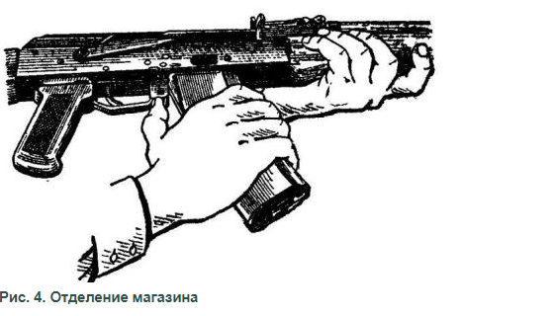

При разборке автомата (пулемета. с ночным прицелом после отделения магазина отделить ночной прицел, для чего отвести ручку зажимного устройства влево и назад, сдвигая прицел назад, отделить его от автомата (пулемета..
2. Вынуть пенал принадлежности из гнезда приклада. Утопить пальцем правой руки крышку гнезда так, чтобы пенал под действием пружины вышел из гнезда; раскрыть пенал и вынуть из него протирку, ершик, отвертку и выколотку.
У автоматов со складывающимся прикладом пенал носится в кармане сумки для магазинов.
3. Отделить шомпол. Оттянуть конец шомпола от ствола так, чтобы его головка вышла из-под упора на основании мушки (рис. 5., и вынуть шомпол. При затруднительном отделении шомпола разрешается пользоваться выколоткой, которую следует вставить в отверстие головки шомпола, оттянуть от ствола конец шомпола и вынуть его.
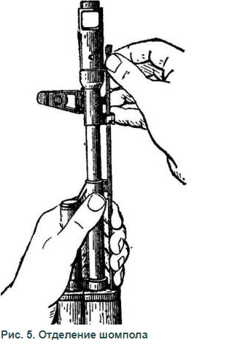

4. Отделить у автомата дульный тормоз-компенсатор, у пулемета — пламегаситель (рис. 6.. Утопить отверткой фиксатор дульного тормоза-компенсатора (пламегасителя..
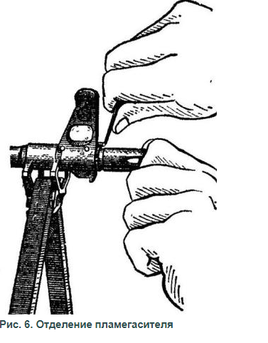

Свернуть дульный тормоз-компенсатор (пламегаситель. с резьбового выступа основания мушки (со ствола., вращая его против хода часовой стрелки. В случае чрезмерно тугого вращения дульного тормоза-компенсатора (пламегасителя. допускается производить отворачивание его с помощью выколотки (шомпола., вставленной в окна дульного тормоза-компенсатора (щели пламегасителя..
5. Отделить крышку ствольной коробки. Левой рукой обхватить шейку приклада, большим пальцем этой руки нажать на выступ направляющего стержня возвратного механизма, правой рукой приподнять вверх заднюю часть крышки ствольной коробки (рис. 7. и отделить крышку.
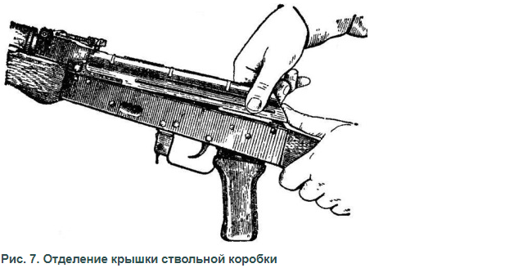

6. Отделить возвратный механизм. Удерживая автомат (пулемет. левой рукой за шейку приклада, правой подать вперед направляющий стержень возвратного механизма до выхода его пятки из продольного паза ствольной коробки; приподнять задний конец направляющего стержня (рис. 8. и извлечь возвратный механизм из канала затворной рамы.

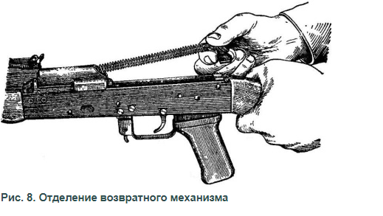

7. Отделить затворную раму с затвором. Продолжая удерживать автомат (пулемет. левой рукой, правой отвести затворную раму назад до отказа, приподнять ее вместе с затвором (рис. 9. и отделить от ствольной коробки.
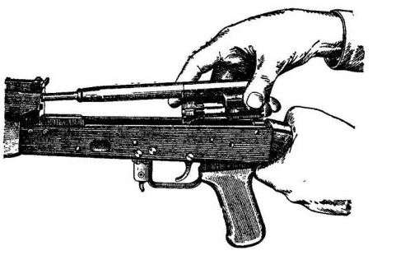

8. Отделить затвор от затворной рамы. Взять затворную раму в левую руку затвором кверху (рис. 10.; правой рукой отвести затвор назад, повернуть его так, чтобы ведущий выступ затвора вышел из фигурного выреза затворной рамы, и вывести затвор вперед.
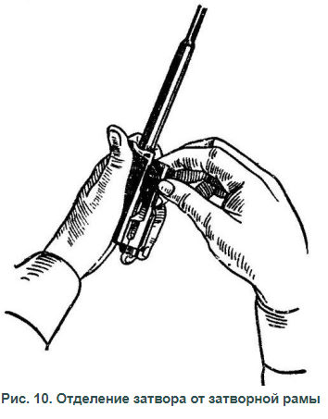

9. Отделить газовую трубку со ствольной накладкой. Удерживая автомат (пулемет. левой рукой, правой надеть пенал принадлежности прямоугольным отверстием на выступ замыкателя газовой трубки, повернуть замыкатель от себя до вертикального . положения (рис. 11. и снять газовую трубку с патрубка газовой каморы.

Порядок сборки автомата (пулемета. после неполной разборки:

1. Присоединить газовую трубку со ствольной накладкой. Удерживая автомат (пулемет. левой рукой, правой надвинуть газовую трубку передним концом на патрубок газовой каморы и плотно прижать задний конец ствольной накладки к стволу; повернуть с помощью пенала принадлежности замыкатель на себя до входа его фиксатора в выем на колодке прицела.

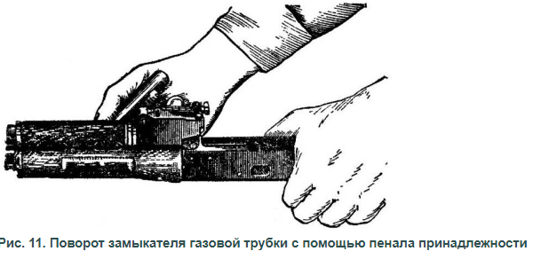

2. Присоединить затвор к затворной раме. Взять затворную раму в левую руку, а затвор в правую и вставить его цилиндрической частью в канал рамы; повернуть затвО]р так, чтобы его ведущий выступ вошел в фигурный вырез затворной рамы, и продвинуть затвор вперед.
3. Присоединить затворную раму с затвором к ствольной коробке. Взять затворную раму в правую руку так, чтобы затвор удерживался большим пальцем в переднем положении. Левой рукой обхватить шейку приклада, правой ввести газовый поршень в полость колодки прицела и продвинуть затворную раму вперед настолько, чтобы отгибы ствольной коробки вошли в пазы затворной рамы, небольшим усилием прижать ее к ствольной коробке и продвинуть вперед.
4. Присоединить возвратный механизм. Правой рукой ввести возвратный механизм в канал затворной рамы; сжимая возвратную пружину, подать направляющий стержень вперед и, опустив несколько книзу, ввести его пятку в продольный паз ствольной коробки.
5. Присоединить крышку ствольной коробки. Вставить крышку ствольной коробки передним концом в полукруглый вырез на колодке прицела; нажать на задний конец крышки ладонью правой руки вперед и книзу так, чтобы выступ направляющего стержня возвратного механизма вошел в отверстие крышки ствольной коробки.
6. Спустить курок с боевого взвода и поставить на предохранитель. Нажать на спусковой крючок и поднять переводчик вверх до отказа.

7. Присоединить у автомата дульный тормоз-компенсатор, у пулемета — пламегаситель.
Навернуть дульный тормоз-компенсатор (пламегаситель. на резьбовой выступ основания мушки (на ствол. до упора. Если паз дульного тормоза-компенсатора (пламегасителя. не совпал с фиксатором, необходимо отвернуть дульный тормоз-компенсатор или пламегаситель (не более одного оборота. до совмещения паза с фиксатором.
8. Присоединить шомпол.
9. Вложить пенал в гнездо приклада. Уложить протирку, ершик, отвертку и выколотку в пенал и закрыть его крышкой, вложить пенал дном в гнездо приклада (рис. 12. и утопить его так, чтобы гнездо закрылось крышкой. У автоматов со складывающимся прикладом пенал убирается в карман сумки для магазинов.
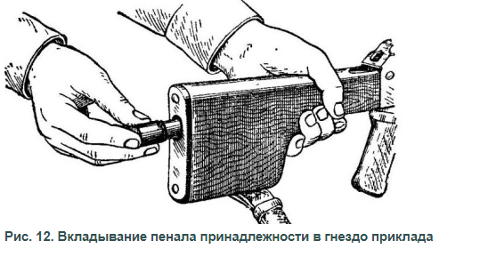

10. Присоединить магазин к автомату (пулемету.. Удерживая автомат (пулемет. левой рукой за шейку приклада или цевье, правой ввести в окно ствольной коробки зацеп магазина (рис. 13. и повернуть магазин на себя так, чтобы защелка заскочила за опорный выступ магазина.
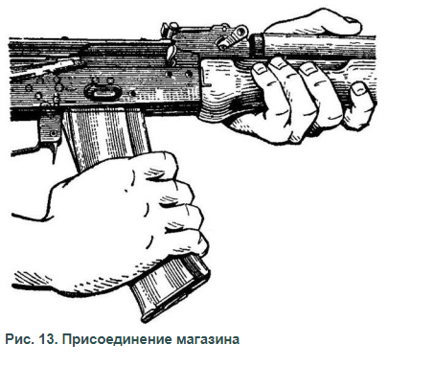

При сборке автомата (пулемета. с ночным прицелом после присоединения магазина присоединить прицел НСПУ. Взять автомат (пулемет. за цевье, совместить паз зажимного устройства прицела с планкой оружия; убедившись в том, что рукоятка зажимного устройства находится в заднем положении, продвинуть прицел вперед до упора и закрепить его, повернув рукоятку вперед до отказа.

Вопрос № 2. Разборка, сборка, чистка и смазка пистолета Макарова.

Разборка пистолета может быть неполная и полная. Неполная разборка производится для чистки, смазки и осмотра пистолета, полная - для чистки при сильном загрязнении пистолета, после нахождения его под дождем или в снегу, при переходе на новую смазку, а также при ремонте.
Частая полная разборка пистолета не допускается, так как она ускоряет изнашивание частей и механизмов.
При разборке и сборке пистолета необходимо соблюдать следующие правила:
- разборку и сборку производить на столе или скамейке, а в поле - на чистой подстилке;
- части и механизмы класть в порядке разборки, обращаться с ними осторожно, не допускать излишних усилий и резких ударов;
- при сборке обращать внимание на нумерацию частей, чтобы не перепутать их с частями других пистолетов.

Неполная разборка пистолета Макарова

Неполную разборку пистолета производить в следующем порядке.
1. Извлечь магазин из основания рукоятки (рис. 3.. Удерживая пистолет за рукоятку правой рукой, большим пальцем левой руки отвести защелку магазина назад до отказа, одновременно оттягивая указательным пальцем левой руки выступающую часть крышки магазина, извлечь магазин из основания рукоятки.
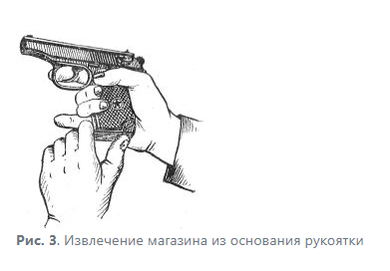

Проверить, нет ли в патроннике патрона, для чего выключить предохранитель (опустить флажок вниз., отвести левой рукой затвор в заднее положение, поставить его на затворную задержку и осмотреть патронник. Нажатием большим пальцем правой руки на затворную задержку отпустить затвор.
2. Отделить затвор от рамки. Взяв пистолет в правую руку за рукоятку, левой рукой оттянуть спусковую скобу вниз (рис. 4. и, перекосив ее влево, упереть в рамку так, чтобы она удерживалась в этом положении. При дальнейшей разборке удерживать ее в приданном положении указательным пальцем правой руки.
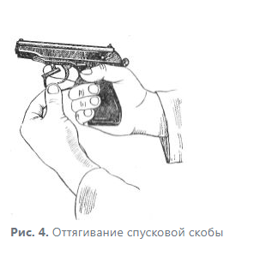

Левой рукой отвести затвор в крайнее заднее положение и, приподняв его задний конец дать ему возможность продвинуться вперед под действием возвратной пружины. Отделить затвор от рамки (рис. 5. и поставить спусковую скобу на свое место.
3. Снять со ствола возвратную пружину. Удерживая рамку правой рукой за рукоятку и вращая возвратную пружину на себя левой рукой, снять ее со ствола.
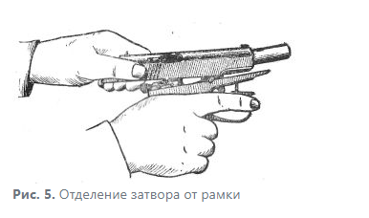

Сборка пистолета после неполной разборки

Сборку пистолета после неполной разборки производить в обратном порядке.
1. Надеть на ствол возвратную пружину.
Взяв рамку за рукоятку в правую руку, левой рукой надеть возвратную пружину на ствол обязательно тем концом, в котором крайний виток имеет меньший диаметр по сравнению с другими витками.
2. Присоединить затвор к рамке. Удерживая рамку за рукоятку в правой руке, а затвор в левой, ввести свободный конец возвратной пружины в канал затвора (рис. 6. и отвести затвор в крайнее заднее положение так, чтобы дульная часть ствола прошла через канал затвора и выступила наружу (рис. 7.. Опустить задний конец затвора на рамку так, чтобы продольные выступы затвора поместились в пазах рамки, и, прижимая затвор к рамке, отпустить его. Затвор под действием

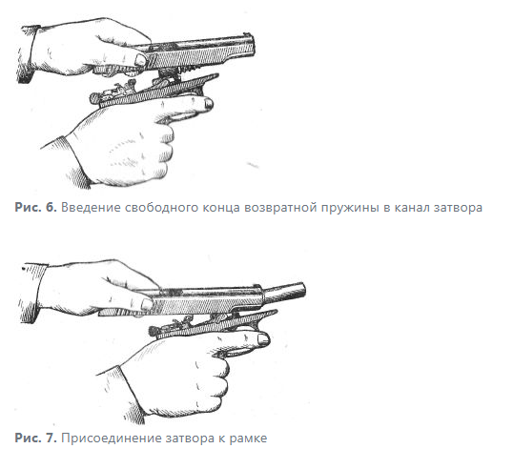

возвратной пружины энергично возвращается в переднее положение. Включить предохранитель (поднять флажок вверх..

П р и м е ч а н и е.
Для присоединения затвора к рамке не обязательно оттягивать вниз и перекашивать спусковую скобу. При этом, отводя затвор в крайнее заднее положение, необходимо приподнять его задний конец вверх до отказа так, чтобы не произошло утыкания нижней передней стенки затвора в гребень спусковой скобы, ограничивающий движение затвора назад.

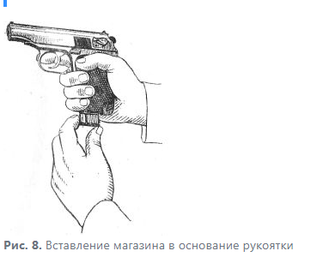

2. Вставить магазин в основание рукоятки. Удерживая пистолет в правой руке, большим и указательным пальцами левой руки вставить магазин в основание рукоятки через нижнее окно основания рукоятки (рис. 8.. Нажать на крышку магазина большим пальцем так, чтобы защелка (нижний конец боевой пружины. заскочила за выступ на стенке магазина; при этом должен произойти щелчок. Удары по магазину ладонью не допускаются.
Проверить правильность сборки пистолета после неполной разборки. Выключить предохранитель (опустить флажок вниз.. Отвести затвор в заднее положение и отпустить его. Затвор, продвинувшись несколько вперед, становится на затворную задержку и остается в заднем положении, Нажатием большим пальцем правой руки на затворную задержку отпустить затвор. Затвор под действием возвратной пружины должен энергично возвратиться в переднее положение, а курок должен стоять на боевом взводе. Включить предохранитель (поднять флажок вверх.. Курок должен сорваться с боевого взвода и заблокироваться.

Чистка и смазка пистолета
Пистолет всегда должен содержаться в чистоте и исправности. Это достигается своевременной и правильной чисткой и смазкой, бережным обращением с пистолетом и правильным хранением его.
Чистка пистолетов производится:
- в боевой обстановке, на маневрах и длительных учениях в поле - ежедневно во время затишья боя или в перерывах между занятиями;
- после учений, нарядов и занятий в поле без стрельбы - немедленно по окончании учений, нарядов или занятий;
- после стрельбы - немедленно по окончании стрельбы необходимо очистить и смазать канал ствола и патронник; окончательную чистку пистолета произвести по возвращении со стрельбы; в последующие 3 - 4 дня чистку пистолета производить ежедневно;
- если пистолет находится без употребления, - не реже одного раза в 7 дней.
Смазку наносить только на хорошо очищенную и сухую поверхность металла немедленно после чистки, чтобы не допустить воздействия влаги па металл.
Солдаты и сержанты, вооруженные пистолетами, чистку и смазку пистолетов производят под руководством командира взвода (старшины роты, батарей.. Он определяет степень разборки пистолета, правильность и качество чистки, дает разрешение на смазку и сборку, проверяет правильность произведенной смазки и сборки.
Офицеры чистку и смазку пистолетов производят самостоятельно.
При казарменном или лагерном расположении чистка пистолетов производится в специально отведенных местах на оборудованных или приспособленных для этой цели столах, а в боевой или походной обстановке - на подстилках, досках, фанере и т. п., предварительно очищенных от грязи и пыли.
Для чистки и смазки пистолета применяется:
- жидкая ружейная смазка - для чистки пистолета и смазывания его частей и механизмов при температуре воздуха от +5 до -50 °С;
- ружейная смазка - для смазывания канала ствола, частей и механизмов пистолета после их чистки; эта смазка применяется при температуре воздуха от +5 °С и выше,
- раствор РЧС (раствор чистки стволов. - для чистки каналов стволов и других частей пистолета, подвергшихся воздействию пороховых газов;
- ветошь или бумага КВ-22-для обтирки чистки и смазки пистолета;
- пакля (короткое льноволокно., очищенная от кострики, - только для чистки канала ствола.
Для удобства чистки пазов, вырезов и отверстий можно применять деревянные палочки.
Чистка пистолета раствором РЧС производится только после стрельбы на стрельбище или в казарме. Если после стрельбы пистолет был вычищен жидкой ружейной смазкой, то по возвращении в казарму произвести чистку пистолета раствором РЧС.
В полевых условиях чистка пистолета производится только жидкой ружейной смазкой.
Примечание. Раствор РЧС приготовляется в подразделении в следующем составе:
- вода, пригодная для питья - 1 л;
- углекислый аммоний - 200 г;
- двухромовокислый калий (хромпик. - 3 - 5 г.
Раствор приготовляется в том количестве, какое необходимо для чистки оружия в течение одних суток. Небольшое количество раствора РЧС разрешается хранить не более 7 суток в бутылках, закупоренных пробкой в темном месте и вдали от нагревательных приборов. В масленки раствор РЧС наливать запрещается.

Чистку пистолета производить в следующем порядке.
1. Подготовить протирочные и смазочные материалы.
2. Осмотреть принадлежность и подготовить ее для использования при чистке.
3. Разобрать пистолет.
4. Прочистить канал ствола. Продеть через прорезь протирки паклю или ветошь; толщина слоя пакли должна быть такой, чтобы протирка с паклей вводилась в канал ствола небольшим усилием руки. Пропитать паклю жидкой ружейной смазкой. Ввести протирку в канал ствола с дульной части. Положить рамку пистолета на стол и, удерживая ее левой рукой, правой рукой плавно продвинуть протирку по всей длине канала ствола несколько раз. Сменить паклю и повторить чистку еще раз.
Тщательно обтереть протирку.
Насухо протереть канал ствола сначала паклей, а затем чистой и сухой ветошью. Осмотреть ветошь; если на ветоши будут заметны следы нагара или ржавчины, снова протереть канал ствола паклей, пропитанной жидкой ружейной смазкой, а затем сухой паклей или ветошью. Чистку канала ствола повторять до тех пор, пока ветошь, извлеченная из канала ствола, не будет чистой. Таким же способом прочистить патронник. Патронник необходимо чистить только с казенной части путем вращения протирки с паклей (ветошью., прижатой к уступу патронника.
Чистку раствором РЧС производить в таком же порядке, как и жидкой ружейной смазкой, и продолжать до полного удаления нагара и томпакизации, т. е. до тех пор, пока смоченный раствором ершик или пакля не будет выходить из канала ствола без признаков нагара или зелени. После этого протереть канал ствола сухой паклей или ветошью. На следующий день проверить качество произведенной чистки и, если при протирании канала ствола чистой ветошью на ней будет обнаружен нагар, произвести повторную чистку в том же порядке. По окончании чистки нарезной части канала ствола таким же порядком вычистить патронник.
Тщательно осмотреть канал ствола и патронник на свет. Особое внимание при осмотре обращать па патронник и углы нарезов, в которых не должно оставаться грязи и нагара.
5. Вычистить рамку пистолета со стволом и спусковой скобой. Насухо протереть части ветошью до полного удаления грязи и влаги. Ржавчину удалять паклей или ветошью, пропитанной жидкой ружейной смазкой.
6. Вычистить затвор, возвратную пружину, затворную задержку и части ударно-спускового механизма. Если чистка пистолета производится после стрельбы, то чашечку затвора чистить паклей или ветошью, пропитанной жидкой ружейной смазкой или раствором РЧС, до полного удаления нагара. После чистки протереть ее насухо. Если стрельба из пистолета не производилась и на чашечке затвора нет нагара и ржавчины, то протереть ее сухой ветошью.
Остальные металлические части и механизмы насухо протереть ветошью до полного удаления грязи и влаги, применяя для этого деревянные палочки.
Затвор, затворную задержку и части ударно-спускового механизма после нарядов и занятий без стрельбы чистить в собранном виде, после стрельбы, нахождения пистолета под дождем и сильного загрязнения - в разобранном виде.
7. Обтереть рукоятку сухой ветошью или паклей.
8. Вычистить магазин. Чистка магазина после нарядов и занятий производится в собранном виде, а после стрельбы, нахождения пистолета под дождем и сильного загрязнения - в разобранном виде. После нарядов и занятий протереть магазин насухо ветошью до полного удаления грязи и влаги. После стрельбы нагар с подавателя удалить паклей или ветошью, пропитанной жидкой ружейной смазкой или раствором РЧС. После чистки протереть подаватель насухо.
9. Обтереть кобуру сухой ветошью, как с внутренней, так и с внешней стороны до полного удаления грязи и влаги.
10. Обтереть насухо протирку.

Смазку пистолета производить в следующем порядке.

1. Смазать канал ствола. Продеть через прорезь протирки ветошь. Пропитать ветошь смазкой. Ввести протирку в канал ствола с дульной части и плавно продвинуть ее два три раза по всей длине канала ствола, чтобы равномерно покрыть тонким слоем смазки нарезы и поля канала. Патронник смазывать с казенной части, вращая протирку с ветошью.
2. Смазать остальные металлические части и механизмы пистолета. Наружные поверхности смазывать при помощи промасленной ветоши. Для смазывания каналов, гнезд и отверстий применять промасленную ветошь, намотанную на деревянную палочку. Смазку наносить тонким ровным слоем. Излишняя смазка на частях пистолета способствует загрязнению и может вызвать отказ в работе пистолета.
Кобуру не смазывать, а лишь насухо протереть ветошью и просушить.
3. Смазать протирку.
4. По окончании смазки собрать пистолет, осмотреть его, проверить правильность сборки и работу частей и механизмов пистолета.

Пистолет, внесенный с мороза в теплое помещение, нельзя смазывать, пока он не «отпотеет» - когда появятся капли воды, нужно, не дожидаясь высыхания влаги, насухо протереть части и механизмы пистолета и смазать их.
Пистолет, сдаваемый на длительное хранение, должен быть тщательно вычищен, канал ствола и ударно-спусковой механизм смазаны жидкой ружейной смазкой, завернут в один лист (слой. ингибитированной бумаги и в два листа (слоя. парафинированной бумаги и укупорен в картонную коробку.
Смазывать части и механизмы пистолета при температуре наружного воздуха +5 ^{о}С и ниже следует только жидкой ружейной смазкой.

